Οδηγός συνέντευξης

Πρακτικές αξιολόγησης των εκπαιδευτικών πρωτοβάθμιας και δευτεροβάθμιας Εκπαίδευσης
Η συγκεκριμένη έρευνα έχει ως στόχο τη μελέτη των πρακτικών αξιολόγησης που υιοθετούν οι εκπαιδευτικοί της πρωτοβάθμιας και δευτεροβάθμιας εκπαίδευσης όταν αξιολογούν τους μαθητές τους στα μαθηματικά.

ΔΗΜΟΓΡΑΦΙΚΑ ΣΤΟΙΧΕΙΑ
1. Φύλο : *
  - Άνδρας
  - Γυναίκα
2. Πόλη : *
3. Τάξεις που διδάσκετε : *
4. Πού εργάζεστε; *
Επιλέξτε όλα όσα ισχύουν.
  - Δημόσιο Σχολείο
  - Ιδιωτικό Σχολείο
  - Φροντιστήριο
  - Μαθήματα κατ' οίκον
  - Άλλο
9. Τίτλος βασικών σπουδών : *
10. Άλλοι τίτλοι σπουδών
11. Επιμορφώσεις : *

12. Μεταπτυχιακές σπουδές : *
  - ΝΑΙ
  - ΟΧΙ
  - Προς απόκτηση
Αν η απάντηση είναι ΝΑΙ ή προς απόκτηση, συμπληρώστε τη θεματική του μεταπτυχιακού

13. Διδακτορικό : *
  - ΝΑΙ
  - ΟΧΙ
  - Προς απόκτηση
Αν η απάντηση είναι ΝΑΙ ή προς απόκτηση, συμπληρώστε τη θεματική του διδακτορικού

14. Πόσες φορές έχετε συμμετάσχει μέχρι τώρα σε καθένα από τα παρακάτω:

- Επιστημονικές συναντήσεις (Συνέδρια, Σεμινάρια κ.ά) *
- Ερευνητικά προγράμματα *

15. Στην περίπτωση που έχετε συμμετάσχει έστω και μία φορά, πόσες από τις επιστημονικές συναντήσεις και τα ερευνητικά προγράμματα είχαν σχέση με τα μαθηματικά και τη διδασκαλία τους;

- Επιστημονικές συναντήσεις (Συνέδρια, Σεμινάρια κ.ά.)
- Ερευνητικά προγράμματα
16. Χρόνια εκπαιδευτικής εμπειρίας με μαθητές (εκτός απασχόλησης σε άλλους φορείς, υπηρεσίες κ.λπ.) : *
  - 0-5 χρόνια
  - 6-10 χρόνια
  - 11-15 χρόνια
  - 16-20 χρόνια
  - 21-25 χρόνια
  - Πάνω απο 25 χρόνια
17. Για ποιους λόγους γίνατε εκπαιδευτικός της πρωτοβάθμιας ή δευτεροβάθμιας εκπαίδευσης; Να αναφέρετε τους δύο βασικότερους.

18. Είστε γενικά ικανοποιημένος/η από το επάγγελμά σας;
  - Καθόλου
  - Λίγο
  - Αρκετά
  - Πολύ
  - Πάρα πολύ
Εξηγήστε τους λόγους που επιλέξατε την προηγούμενη απάντηση

ΜΕΡΟΣ Γ
Δίνονται 3 γραπτά μαθητών. Να βαθμολογήσετε τις απαντήσεις τους και να αιτιολογήσετε τον βαθμό που θα βάλετε.
38. Παρακάτω υπάρχει μία απάντηση μαθητή Β΄ Γυμνασίου στις γραπτές εξετάσεις του Ιουνίου. Βαθμολογήστε από 0 έως 4 μονάδες αυτό το κείμενο και αιτιολογήστε τον βαθμό που βάλατε (είναι δεκτές και δεκαδικές τιμές).
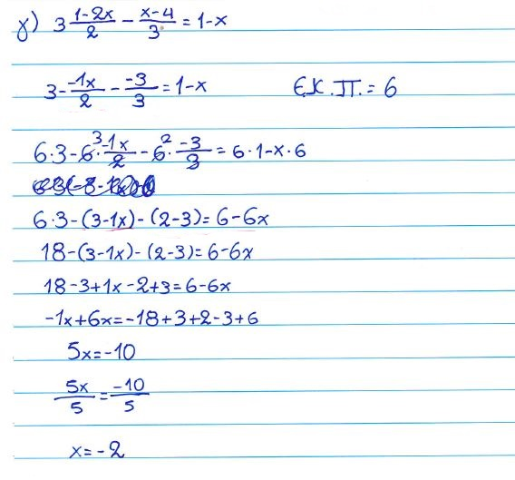
- Βαθμός (από 0 έως 4)

- Αιτιολογήστε αναλυτικά τον βαθμό που βάλατε. Αν ορίσατε βαθμολογία για επιμέρους στόχους, παρακαλούμε να τους γράψετε. *

39. Παρακάτω υπάρχει μία απάντηση μαθητή Β΄ Γυμνασίου σε ένα διαγώνισμα. Βαθμολογήστε από 0 έως 3,5 μονάδες αυτό το απόσπασμα του γραπτού και αιτιολογήστε τον βαθμό που βάλατε (είναι δεκτές και δεκαδικές τιμές).
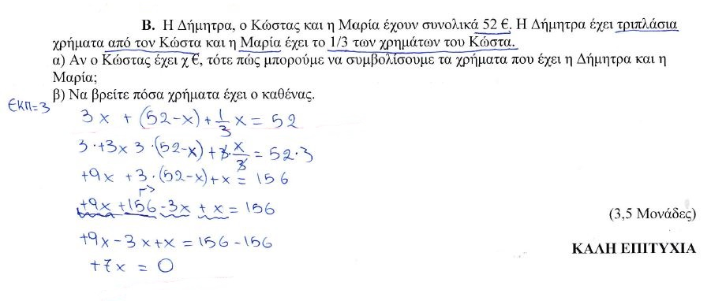
- Βαθμός (από 0 έως 3,5) *
- Αιτιολογήστε αναλυτικά τον βαθμό που βάλατε. Αν ορίσατε βαθμολογία για επιμέρους στόχους, παρακαλούμε να τους γράψετε. *
40. Παρακάτω υπάρχει μία απάντηση μαθητή Γ΄ Γυμνασίου σε ένα διαγώνισμα. Βαθμολογήστε από 0 έως 4,5 μονάδες αυτό το απόσπασμα του γραπτού και αιτιολογήστε τον βαθμό που βάλατε (είναι δεκτές και δεκαδικές τιμές).
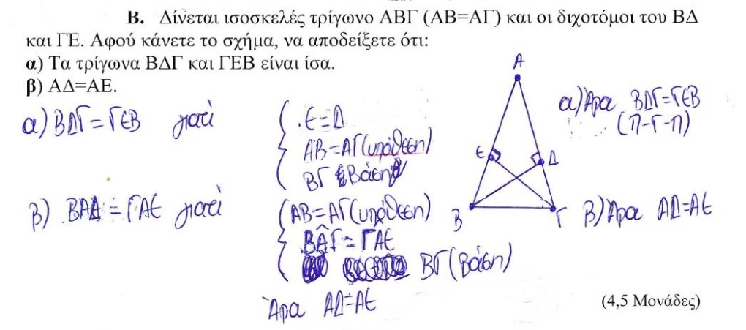
- Βαθμός (από 0 έως 4,5)

- Αιτιολογήστε αναλυτικά τον βαθμό που βάλατε. Αν ορίσατε βαθμολογία για επιμέρους στόχους, παρακαλούμε να τους γράψετε. *

